**Звіт депутата Авангардівської селищної ради Одеського району Одеської області за 2024 рік**

**Сирітка Артема Олександровича**

У 2024 році на території виборчого округу – селі Нова Долина, були проведені значні роботи із покращенням інфраструктури, також виконувалась велика робота із допомогою жителям, як соціальна так і фізична.

Значною проблемою у селі Нова Долина досі являється водопостачання. Так у 2024 році на проектування реконструкції водонасосних башт у Нові Долині із бюджету було виділено 1,3 млн грн.

Відповідно до чого було проведена «Реконструкція гідротехнічної споруди – водонапірної башти та артезіанської свердловини № б/н, що знаходиться по вул. Зелена, с. Нова Долина, Авангардівської селищної ради» що підвищило якість та стабільність водопостачання у частині села. Вартість: 1,2 млн грн.

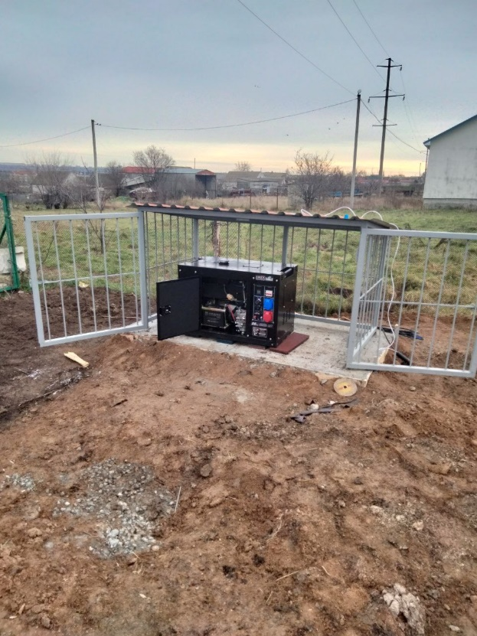 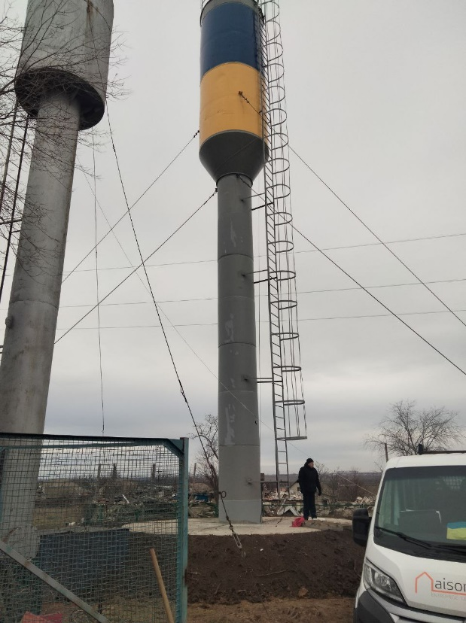

Депутатами підтримано виділення коштів на проведення закупівлі із добудови Новодолинського ліцею, у розмірі 16 млн грн. Це дало можливість відновити реконструкцію ліцею, та вже до кінця 2024 року школа повністю змінила свій облік.

Завдяки чому, наш ліцей перетворився із цього…

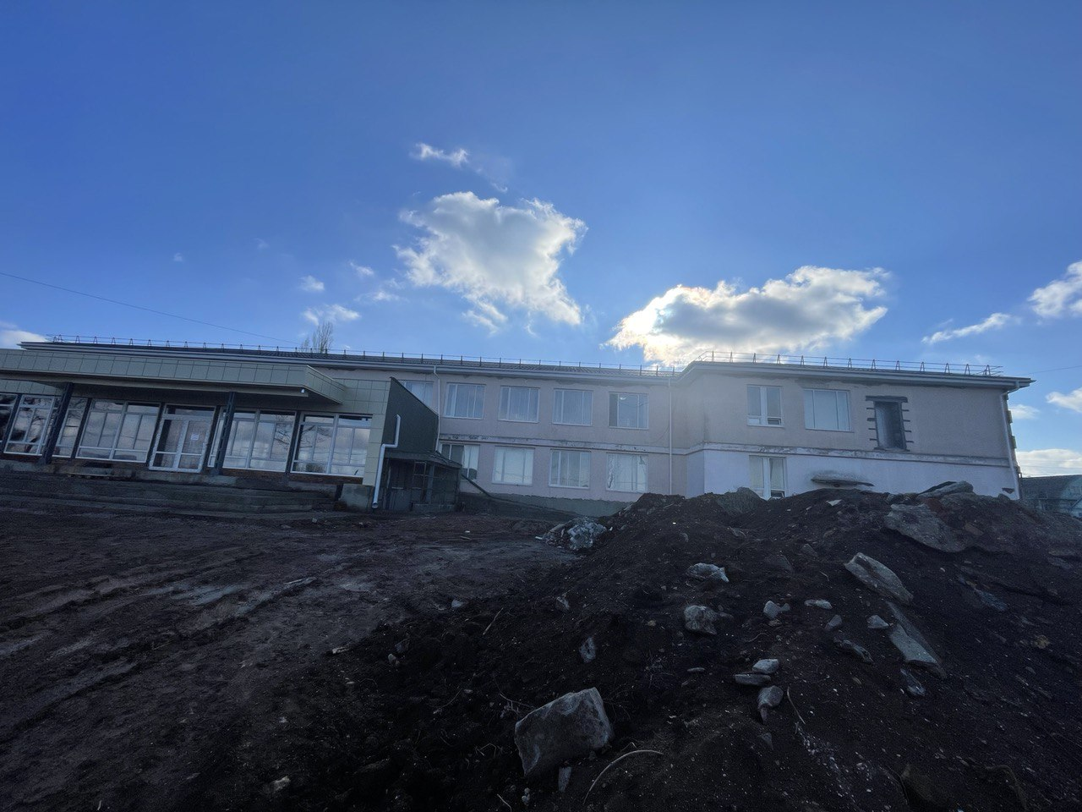

У ось такий прекрасний та модерновий заклад…

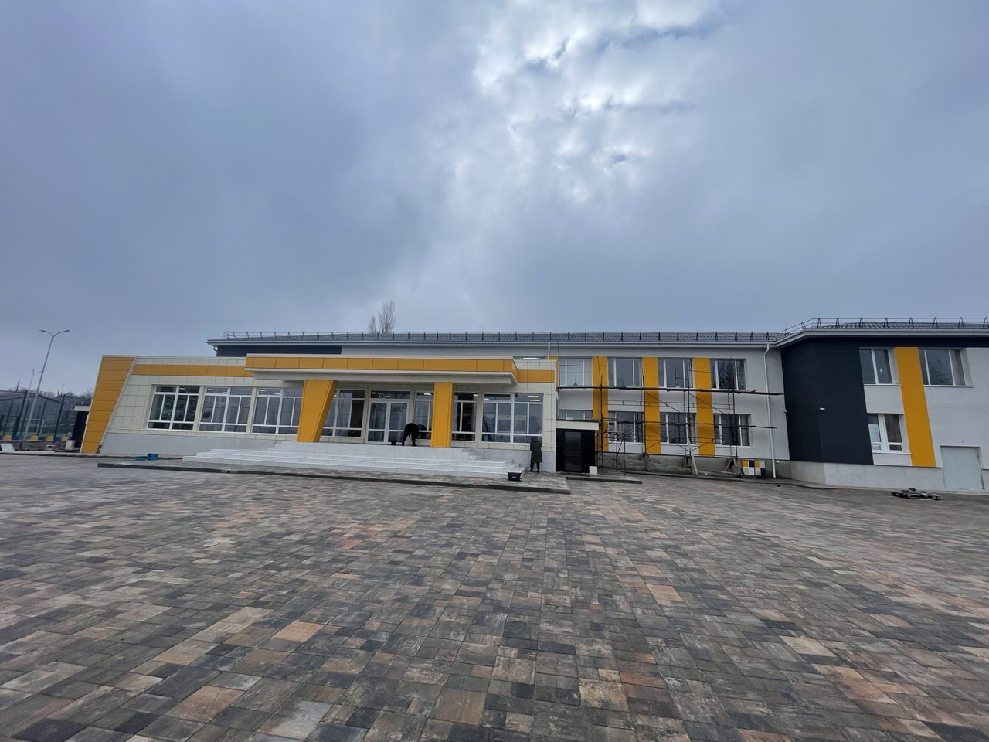

Також за підтримки депутатів Авангардівської селищної ради було виділено фінансування, та проведено дорожні роботи що межують із Новодолинським ліцеєм, а саме:

• Капітальний ремонт дорожнього покриття-облаштування території під’їзду шкільного автобусу та зони пішохідного переходу дітей до ліцею по вул. Шкільна, с. Нова Долина, Одеського району, Одеської області із встановленням сучасного освітлення та дорожніх знаків. Вартість: 4537,001 тис грн.

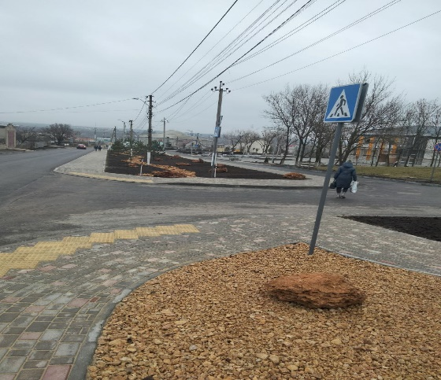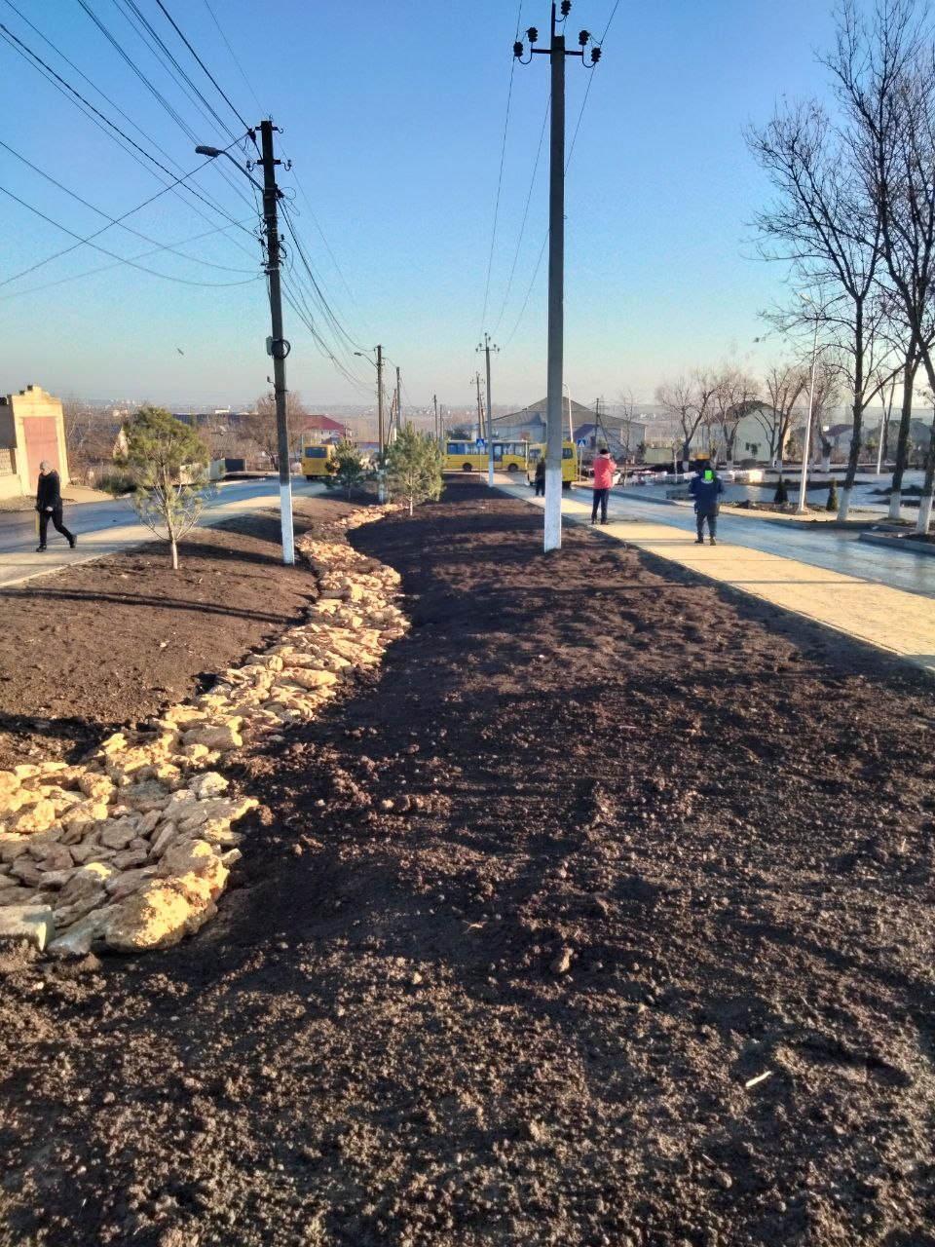

* Капітальний ремонт дорожнього покриття-облаштування проходу відвідувачів ЗЗСО «Новодолинський Ліцей» до шкільної їдальні та укриття по вул. Миру, с. Нова Долина, Одеського району, Одеської області». Вартість: 1422,816 тис грн.

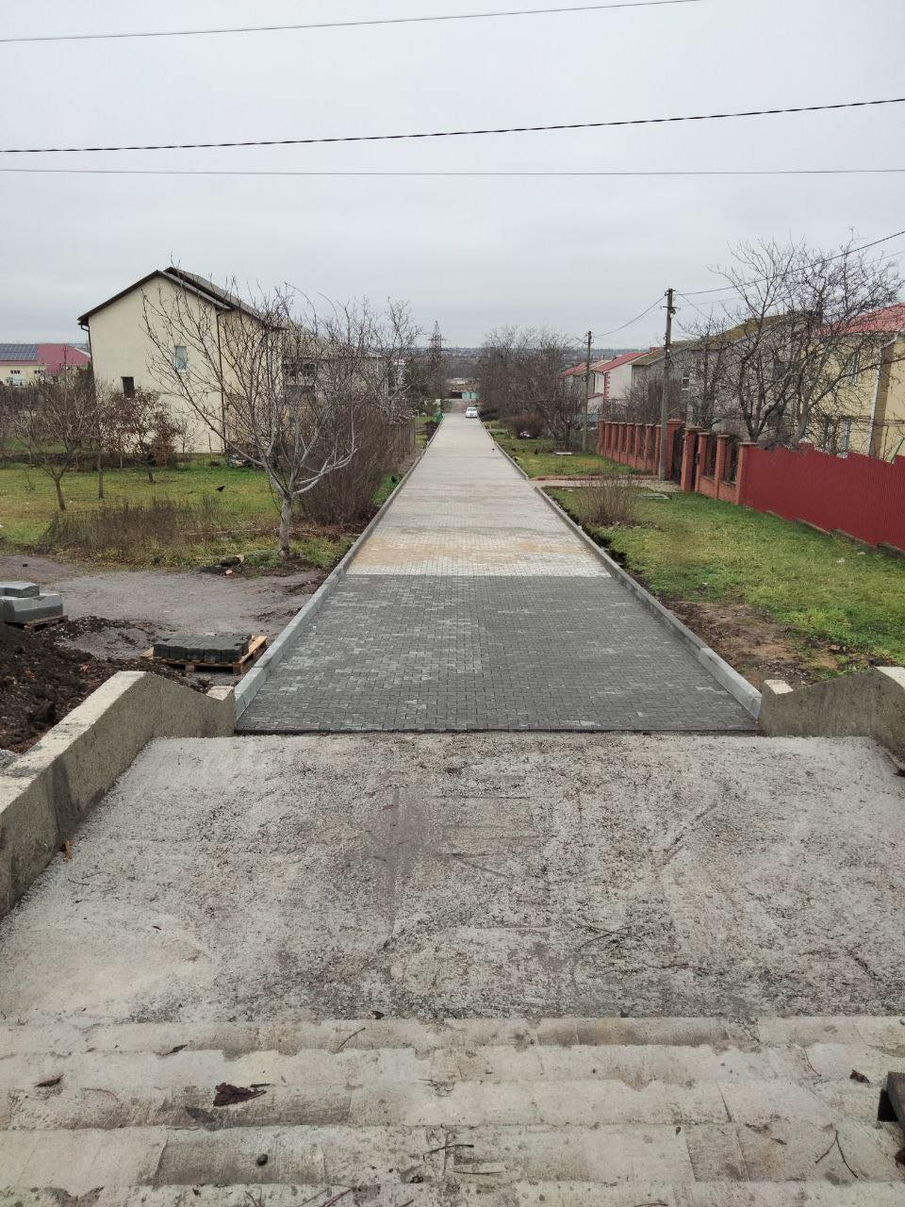 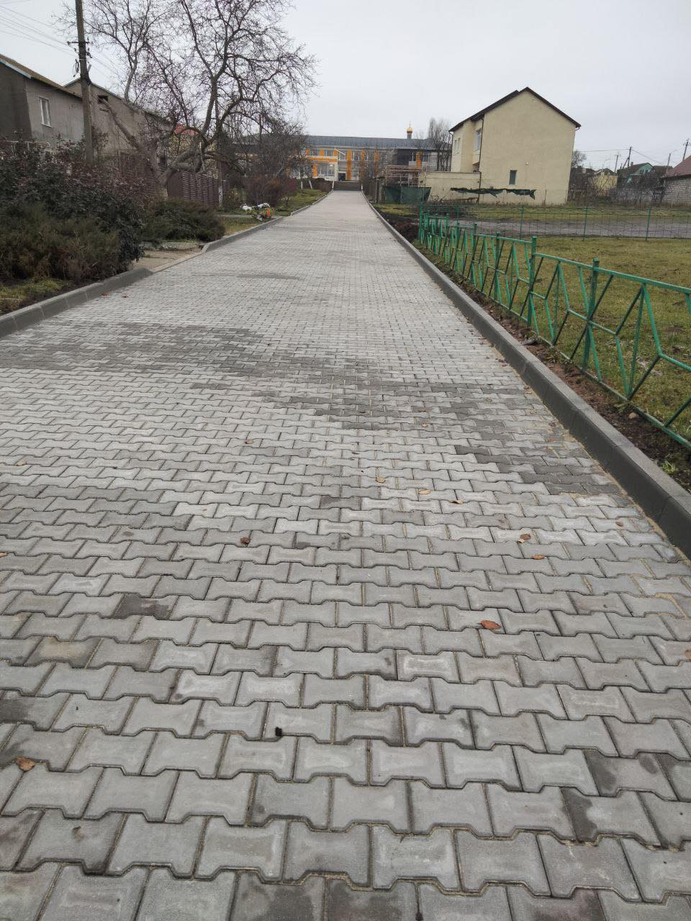

З повагою,

Депутат селищної ради Артем СИРІТКА